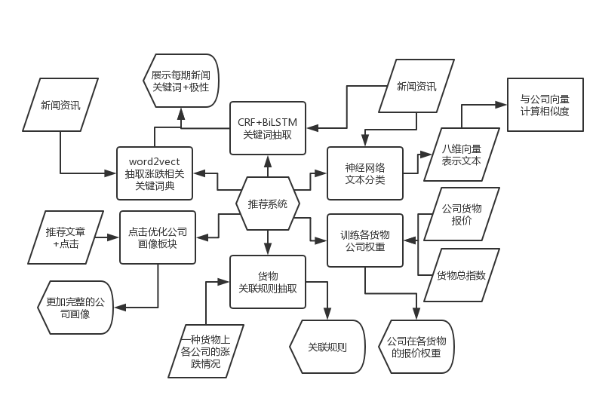
- 系统模块
    - 指数可视化页面
        - 模仿idx check首页，双击折线某一点，展示下面的柱状图
        - 点击折线图，呈现各航线占比饼状图（参考jishe_project即可）
    - 报价变化柱状图页面
        - 航运概况综览图（力导图）
        - 柱状图显示各期总报价，点击其中一期的某种货物时跳转到文章分析版
    - 文章分析版
        - 展示文章特征向量饼状图
        - 文章抽取出的关键词与对应的极性（关键词+不同颜色）
        - 文章抽取到的地点，在地图中显示
    - 推荐文本展示页面
        - 搜索框，输入公司名，输出推荐文本（记录点击文本，优化用画像）
        - 雷达图显示新兴趣模型
    - 规则抽取板，涨跌关键词展示板
        - 规则展示板（模仿画像系统）
        - 三维图表展示词语在空间中的位置关系

- 前期工作
    - 文本抓取（4人）
    - 文件夹数据查找，期数-日期表

